Propozice sportovní střelecké soutěže
SSK při OÚ Bečov
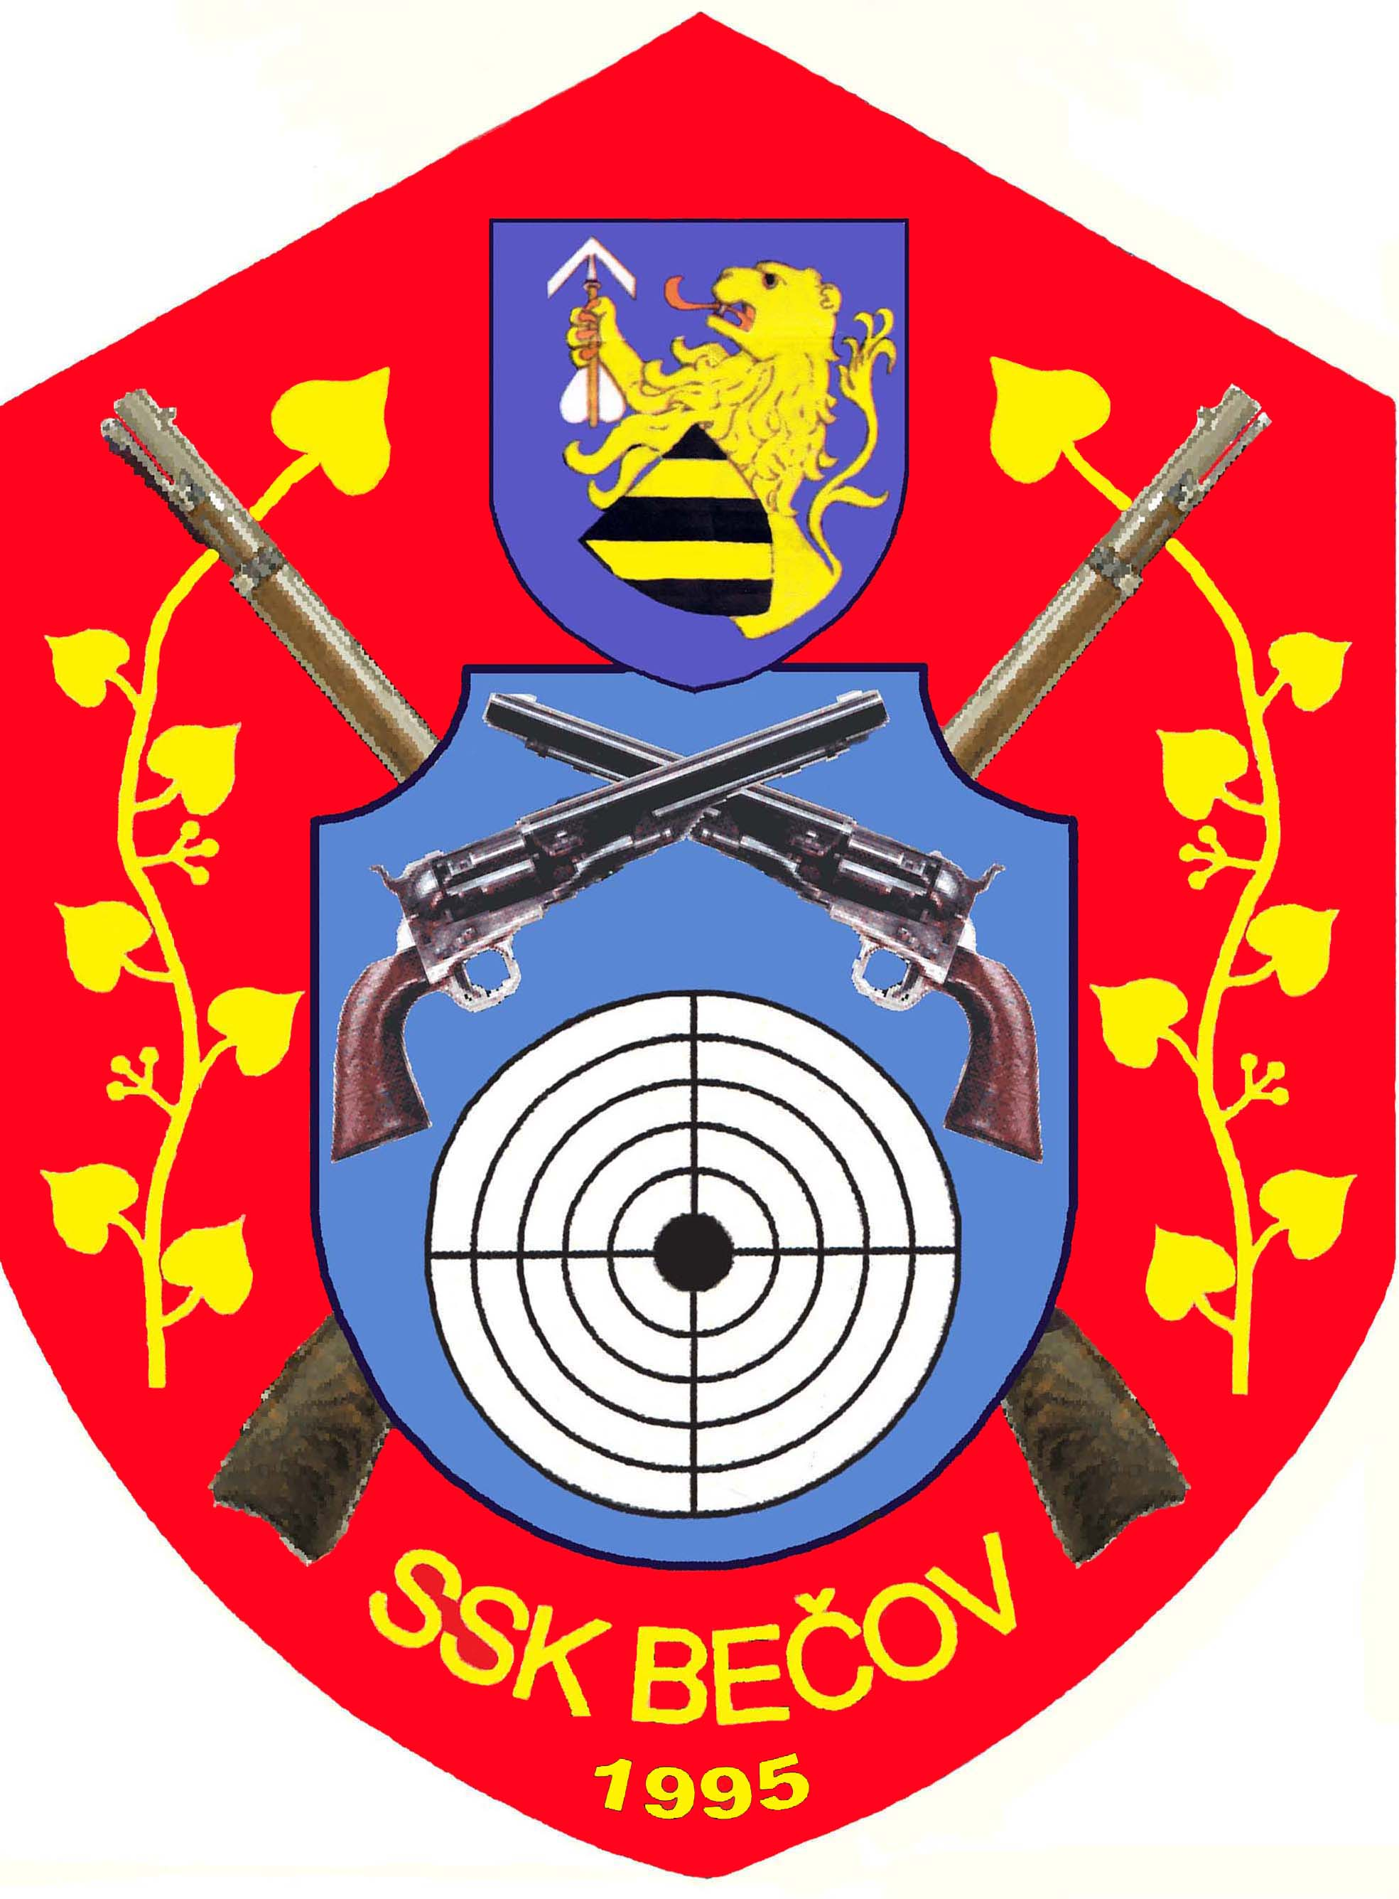Soutěž o „Pohár předsedy klubu“
(každoročně 3 kola)

Základní ustanovení:

Pořadatel: SSK při OÚ Bečov

Místo konání: Střelnice SSK Bečov

Technická ustanovení:

Disciplíny: 1 - malorážní puška 3+10 ran vleže na 50 m, terč malorážkový
( 2.kolo – velkorážní puška s otevřenými mířidly do výkonu ráže
8 mm 3+10 ran vleže na 50 m, terč 135P1)
2 - velkorážní pistole, revolver, mířená 3 + 10 ran na 25m,terč 135P
3 - malorážní pistole, revolver 3+10 na 25 m, terč 50/20
Držení zbraně libovolné-jednoruč/obouruč. Bez dalekohledu a puškohledu.
MPu - dioptr povolen, bez řemene a rukavic.
Velkorážní puška s otevřenými mířidly do výkonu ráže 8 mm.Velkorážné zbraně do ráže .45. V případě potřeby zbraně půjčíme pod dohledem instruktora.
Vložené závody : 1-malorážní puška-souboj dvojic, biatlon, vleže (zájemci)
2-střelba ze VzPi/Pu-děti
Hodnocení : součet nejlepších výsledků ze dvou závodů

Prezentace : 9,00-9,15 h. na střelnici , poučení: 9,15-9,30 h.
Zahájení střeleb: 9,30 h.
(Členové SSK v 08,00 hod.,klubovně bl.5)
Účast v soutěži: členové sportovních střeleckých klubů, držitelé ZP a osoby střílející pod dohledem vlastníka zbraně v souladu se zákonem č. 119/2002 Sb.
Zdravotní zabezpečení: pořadatel SSK-lékárnička, následně RZS Most
Bezpečnostní opatření:
Soutěžící se před zahájením musí seznámit s provozním řádem a zabezpečením střelnice, při střelbě musí mít chrániče sluchu, řídit se pokyny řídícího střelby a správce střelnice. K ochraně zraku doporučujeme střelecké brýle.
Je zakázáno požívat alkoholické nápoje a jiné návykové látky během soutěže.
Při prezentaci bude provedena kontrola zbraní, průkazů zbraní a zbrojních průkazů
Příspěvek na výdaje spojené se soutěží

Občerstvení zajištěno v rámci příspěvku (něco k snídani, kotlíkový guláš nebo překvapení, káva, čaj, nealko).
Aby se dostalo na každého, prosíme členy a hosty nahlásit účast do středy před závodem na email:sskbecov0695@seznam.cz nebo Liboru Mandovi ( mobil: 606 731 280) .

Výbor SSK

